УВАЖАЕМЫЕ ПАЦИЕНТЫ


Сообщаю вам, что 10.02 2019года
Стоимость одного лечебного сеанса космо энергетики 50 (пятьдесят Белорусских рублей).
Лечебный сеанс происходит по методу невербальной терапии очищающими и исцеляющими каналами.
Во время сеанса космоэнергетики сформированный целителем энергетический поток, направленный на объект, позволяет оказывать воздействие на все энергоинформационные структуры объекта, изменяя их вибрации.
На сеансе космоэнергетики, создаваемый поток энергии, проходит через различные слои энергетического поля человека, изменяя качество энергий, из которых оно состоит. При воздействии целительными потоками на различные уровни энергетического поля человека (аура) происходит освобождение от деструктивных энергий, что в свою очередь приводит к стабилизации психики и физическому выздоровлению человека.
Исцеление идёт курсами от 10 до 30. Между курсами лечения, лечебный отпуск в 1-1,5 месяца. На сеансах космические потоки очищают все тела человека, его энергоцентры (чакры), сжигая разрушающие энергии. Снимаются все негативные воздействия, независимо от срока давности, вида и силы. Благодаря космическим энергиям у человека происходит повышение энергетического уровня, исчезают деформации и разрывы ауры. Плотная и насыщенная аура – лучшая защита от воздействия извне. Негативно воздействовать на человека становится трудно. Учитывая, что каналы НЕ ЗАКРЫВАЮТСЯ на пациента (продолжают действовать от 3дней до 6 месяцев), человек длительное время находится под очищающим, восстанавливающим воздействием, защитой.
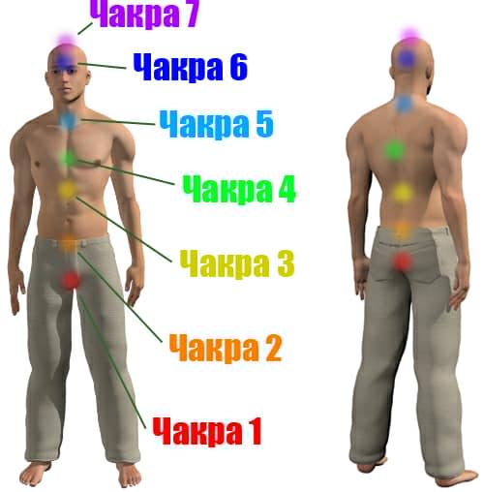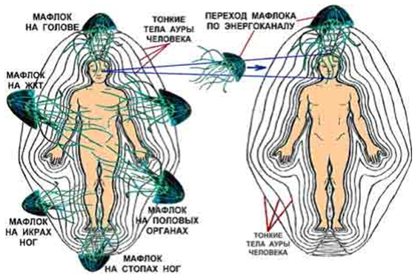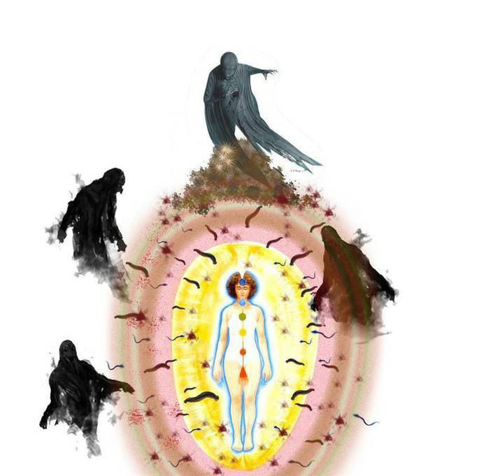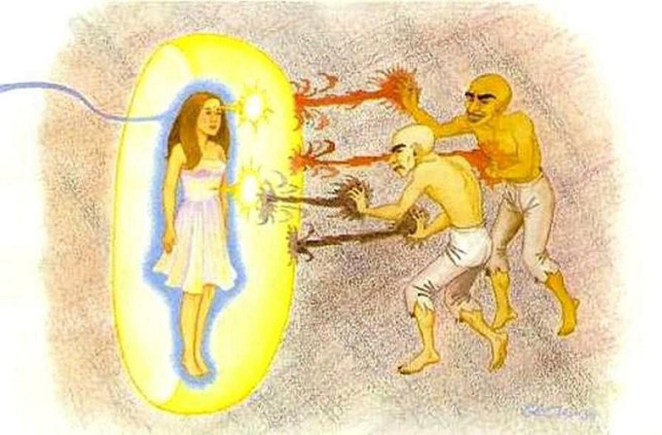

Основные признаки воздействия негатива на человека.
Резкое ухудшение состояния, слабость, появление странных болевых симптомов, которые не наблюдались ранее, череда неприятностей «на ровном месте» в разных сферах.
ПРИ СНЯТИИ ПОРЧ, СГЛАЗОВ, ЗАГОВОРОВ, ПРИВОРОТОВ-ОТВОРОТОВ – РАЗРУШАЮЩИХ ПРОГРАММ, человек может «видеть» кто делал, как делал?

При снятии некротических привязок (души умерших) – обычно вспоминается, видится во сне умерший. После сеансов, человека иногда могут мучить ночные кошмары.

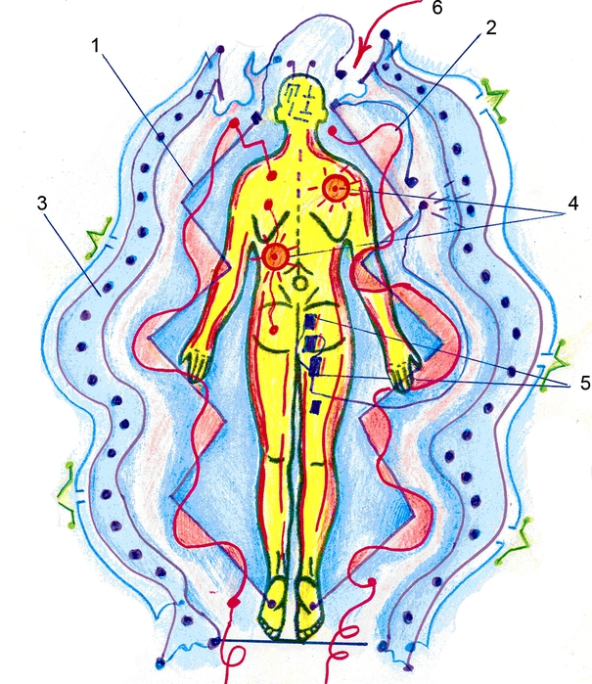

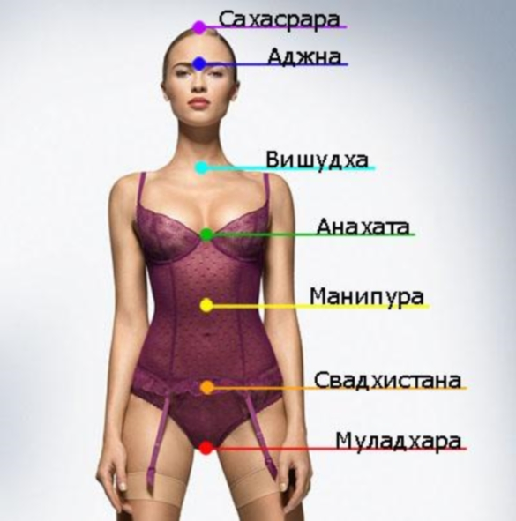
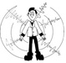Виды порчи и ее симптомы
- Наследственная порча (родовая)
- Порча на одиночество (на отношения)
- Порча на смерть
- Порча на здоровье
- Порча на деньги
- Порча на удачу
Как наводят порчу
- Залом на растениях
- Порча по фото
- Черная порча
- Порча через подклад
- Яичная порча
- Отпевание и запечатывание в церкви
Что такое порча, существует ли она
Многие люди интересуются, что такое порча и, как она может воздействовать на человека. Понятие порчи в эзотерике рассматривается очень широко. Как правило, с таким воздействием связывается все, что приводит к разрушению защитной природной ауры человека.
Порча - направленное чужеродное воздействие. Это значит, что для наведения ее требуется проведение специального ритуала Черной Магии. Обряды данного типа считаются грехом. Проводя ритуал, человек должен помнить о расплате. Наказание может пасть не только на него, но и на будущие поколения.

Виды порчи и ее симптомы
Специалисты утверждают, что необходимо не только понимать, что такое порча, но и различать негатив по видам. Такой подход позволит проводить эффективные обряды, направленные на очистку энергетического защитного поля от негатива.

Наследственная порча (родовая)
Каждый из людей является наследником предыдущих поколений. Энергетическое поле человека сохраняет связь с предками, хотя человеку не дано данный факт понять разумом. Очень часто говорят: человек расплачивается за грехи предков. И в этом состоит одно из проявлений наследственной порчи.
Наследственная порча сложно снимается. Проявляется воздействие тяжелыми хроническими заболеваниями, которые передаются по наследству. Это онкология, шизофрения, диабет и др. Находясь под бременем наследственной порчи, человеку трудно построить личную жизнь. Один из основных симптомов негатива - одиночество.
Наследственная порча может передаваться через 39 поколений от матери к ребенку. Опасность ее в том, что только единицы среди магов могут ее снять. Но ослабить влияние негатива можно добрыми поступками и позитивным восприятием окружающего мира.

Порча на одиночество (на отношения)
Опасная негативная программа - порча на одиночество. Такое заклятие ломает судьбу человека, делая его несчастным. Отличительная особенность данного вида порчи - физическая симптоматика. Присутствие на кожных покровах жертвы большого количества пигментных пятен. При этом показаний для повышенной пигментации нет и ее невозможно убрать никакими современными средствами.
Бесплодие на фоне отсутствия патологий в организме.
Скачкообразные изменения массы тела, не связанные с переменой рациона питания.
Постоянные эротические сновидения, наполненными реалистическими ощущениями свершившейся близости.
Отсутствие удовлетворенности от сексуальных контактов.
Человек под влиянием порчи на одиночество, находясь в обществе людей, чувствует себя одиноким и никому не нужным. Многочисленные попытки создать семью остаются безрезультатными. Такая порча может передаваться по наследству по женской линии. Она известна под названием – «Саван» или «Венец безбрачия».

Что такое порча «На смерть»
Многие спрашивают, что такое «порча на смерть» и чем она опасна? Это мощнейшее направленное негативное воздействие используется для того, чтобы довести жертву до смерти. Происходить это может различными путями, так как зависит от сопротивляемости человека и наличия защитных природных сил. Данный вид порчи сродни убийству, поэтому негатив обязательно нужно снимать и это могут эффективно делать опытные маги. Обращаться за помощью следует при возникновении:
Проблем со сном: ночными кошмарами, бессонницей.
Хронических заболеваний, не поддающихся лечению методами традиционной медицины.
Постоянных нервных срывов и беспричинных перепадов настроения.
Желания суицида.
Внутренней неуверенности в себе, что не было замечено ранее.
Серьезных финансовых сложностей, связанных с потерей работы.
Предчувствия беды.
Человек под воздействием «порчи на смерть» теряет нательный крестик и не может заставить себя переступить порог храма, его отталкивает различная церковная атрибутика. Животные в доме начинают странно себя вести: они прячутся, когда домой возвращается хозяин. Если не предпринять срочных мер, то летальный исход может наступить очень быстро. В большинстве случаев это происходит, потому что болезни приводят к необратимым изменениям в организме.

Порча на «Здоровье»
Порча на здоровье - самое распространенное опасное негативное воздействие. Связано это с тем, что Черная Магия предлагает огромное количество простых обрядов, воспользоваться которыми может любой недоброжелатель. Самыми яркими являются ее признаки на психоэмоциональном уровне:
Развитие фобий.
Бессонница и странные сновидения.
Сложности при сосредоточивании взгляда.
Появление слуховых и зрительных галлюцинаций.
Перемена вкусовых восприятий, связанных с возникновением чувства отвращения к любимым блюдам.
Развитие алкоголизма.
Депрессия.
Постоянные ссоры с окружающими людьми из-за нежелания идти на компромисс.
Порча на здоровье провоцирует развитие хронических заболеваний, которые трудно поддаются лечению.

Денежная порча «Порча на деньги»
Материальная сторона жизни играет значимую роль в жизни человека. Порча на деньги приводит к тому, что для жертвы перекрывается доступ к финансовым потокам. Это приводит к падению материального уровня жизни, а, иногда, к полному банкротству.
Основные признаки негативного воздействия:
Неожиданные финансовые потери.
Потеря работы и возникновение непреодолимых сложностей во время поиска нового места.
Возникновение долгов, которые постоянно увеличиваются.
Отсутствие желания работать.
Порча «На удачу»
Распространенная негативная программа – «порча на удачу». Ее механизм воздействия заключается в том, что она отталкивает от жертвы удачу. Вследствие - на человека начинают сыпаться неприятности со всех сторон. Обычно это связывают с черной жизненной полосой. Затянувшийся период невезения - главный признак порчи «на удачу». Особенность негативной программы - все, что не предпринимает человек, становится бессмысленным в короткое время и никак не может повлиять на сложившуюся ситуацию. Одновременно рушатся все сферы жизнедеятельности.

Как наводят порчу
Наводят порчу недоброжелатели, завистники и просто злые люди различными способами. Наиболее востребованные из них приводятся ниже.
«Залом» на растениях
В последнее время порчу стали наводить с помощью растений, которые произрастают в саду или в доме жертвы. Для этого человек, желающий зла должен особым образом закрутить в узел растение и произнести специальный заговор, который отправляет негативный посыл по назначению. Если такие растения были обнаружены, то их нужно выбросить и выполнить очистительный обряд.
Порча по фото
Порча по фото очень распространена. Она является популярным видом мщения, используя снимок можно выполнить очень сильные негативные посылы. Это связано с тем, что снимок человека является отражением его души, поэтому негативный посыл быстро достигает цели. Чтобы воздействие было сильным в обрядах Черной Магии рекомендуется использовать свежие фотографии. Со снимками проводятся самые различные действия, которые сопровождаются проговариванием специальных магических слов. К примеру, можно поставить варится фото жертвы в кипятке с различными наполнителями, а над ним полностью сосредоточившись на цели проговорить многоразово, такие слова:
«Приказываю телу Раба Божьего (имя жертвы) сильно гореть, крови кипеть, душевной болью наполняться, покоя не знать. С этого момента и навсегда. Будет только так».
«Черная порча»
В обрядах, которыми насылается «черная порча», используются кладбищенские атрибуты. Часто для этого приносится земля с могилы тезки жертвы. Над ней проговаривается специальный заговор в процессе проведения обряда. Затем земля подсыпается под порог жертвы или на то место, где должен пройти человека. Существуют «черные ритуалы», в которых используются атрибуты покойников, а иногда требуется в процессе проведения обряда отнести вещь жертвы на погост.
Порча через «Подклад»
Порча через «Подклад» - очень эффективна. Она заключается в том, что некий предмет, заряженный негативом, оставляется в доме жертвы. Происходит постепенное излучение негатива, в результате чего жизнь человека постепенно разрушается. Если не найти своевременно «подклад», то последствия порчи могут быть очень тяжелыми. В этом случае требуется обязательная очистка от негатива жилища.
«Яичная порча»

«Яичная порча», мало востребована. Объясняется ее непопулярность тем, что в качестве основного атрибута нужно использовать сырое тухлое яйцо. Сильные привороты данного типа проводятся на кладбище и часто связаны с направленными воздействиями на смерть.

«Отпевание и запечатывание в церкви»
Одним из видов опасной порчи является отпевание и запечатывание в церкви живого человека. В этом случае многоразово ставятся свечи за упокой души. Такое действие - страшный грех. За него грядет очень скорая расплата исполнителю. Как она проявляется и действует?
Порчу заподозрить по явным признакам совершенно несложно внимательному человеку. В зависимости от силы воздействия негатив может действовать как медленно, так и быстро. Всегда присутствуют основные симптомы:
Ухудшение общего самочувствия человека. Никакими способами не удастся его поправить, создается ощущение, что сил просто покидают тело.
Возникновение постоянных преград и неудач на пути к цели.
Возникновение проблем в рабочей и финансовой сфере.
Постоянные конфликты с окружающими людьми.
Значительное ухудшение материального благосостояния.
Необъяснимые душевные переживания, внутреннее чувство страха и безысходности.
Все вышеперечисленные симптомы разрушающе действуют на организм. Негативная энергетика накапливается и приводит к тому, что человек неосознанно может совершать неблаговидные поступки.
Как навести порчу человеку
Понимая, что такое порча, ее очень легко навести самостоятельно. Сегодня в интернете можно без проблем найти большое количество разнообразных обрядов Черной Магии. Принимая решение ими воспользоваться, нужно помнить, что негативные последствия обязательно коснуться исполнителя. Проще всего использовать в обряде фотографию жертвы. Для человека с сильной энергетикой достаточно просто с ненавистью смотреть на снимок и мысленно желать всего самого плохого. В окружающем нас мире вращается большое количество негативной энергии. Ее можно использовать для наведения порчи. Важно мысленно постараться в один из потоков негатива и перенаправить его на цель. Затем следует представить, как рушатся энергетические связи в ауре жертвы. Выполнять такой посыл следует в уединенном месте, и в душе должно присутствовать сильное чувство мести, в противном случае ничего не получится.
Как избавиться от негатива своими силами
Понимая, что такое порча, следует осознавать, что снимать чужеродное вредоносное воздействие обязательно нужно. Далеко не каждый человеческий организм может самостоятельно восстановить, поврежденную негативом защитную ауру. При порче наведенной непрофессионалом, очень легко можно справиться самостоятельно, используя один из магических очистительных обрядов. В таких ритуалах часто используются свечи или яйца. Сильная порча «На смерть» или «Наследственная порча», должна снимать профессиональным магом. Снимать самостоятельно негатив можно молитвами. Молиться можно дома перед иконами, установленными в «Красном уголке». Обязательно нужно посещать раз в неделю службу в храме. Такой способ позволит не только очиститься от порчи, но и укрепить свои природные защитные возможности.
ЗАПОМНИТЕ!!! Порчу «На дом», надо снять в первую очередь!!!
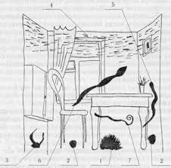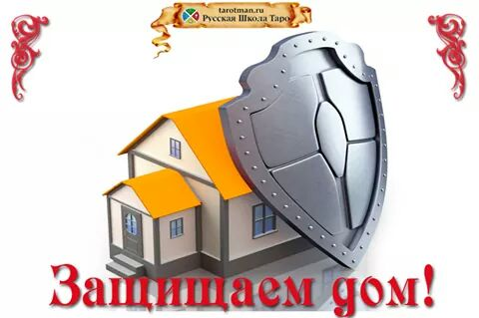

Как проявляется порча в доме?
Очень постепенно, исподволь, словно капля – камень точит на человека. Самое распространённое проявление – БОЛЕЗНИ ПРОСТУДНЫЕ, которые ведут за собой – НЕРВНЫЕ БОЛЕЗНИ.
(Насморк, кашель, а за ними – раздражительность и постоянная усталость, кочуют от одного жителя дома к другому.
Одним словом, кто-то постоянно болеет!!! Может быть и по-другому; только один жилец дома всё время - хворый!!! Остальные, вроде бы здоровы, но, принуждены ухаживать за страдальцем, терпеть его капризы и жалобы.
Потому в доме всё равно все усталые и недобрые. Так может тянуться годами и даже десятилетиями.
Хитрость порчи в том, что она своего характера со временем не меняет, и человек привыкает к тому, что в доме плохо, смиряется с этим. Но если остановится и обернётся назад, тут-то и видна вся разрушительная картина: кто-то разругался, другой – развёлся, третий – работу потерял и т.д.
Ещё один признак порчи «Бутылки» - мелкие поломки и пропажи в доме. Если постоянно теряются деньги (небольшие суммы), ложки, ножи, иголки, и нитки, ножницы, ломается техника и бьется постоянно посуда – это верный признак того, что на доме – ПОРЧА!!!
ПОМНИТЕ – порча, исподволь действует, чтобы человек её не разоблачил!!!! Потому, ничего особенно - то и не видит человек!
Многие, даже строки эти прочтя, всёравно не поверят в порчу, которая на их доме может быть.

Колдовство специально глаза застит!!!
- Ведь наводят порчу не на человека, а на неживой предмет.
Стоит снять с дома порчу, и результат чувствуется сразу же!!! В доме станет легче дышать, светлее и теплее вокруг и беды уходят.
1. Поселение в доме души самоубийцы, иногда нескольких.
2. Порча, наведённая на порог подъезда, на соседей (но действует на всех). В таких подъездах начинаются самоубийства и часто не одно.
3. Дом построен на месте бывшего кладбища или боевых действий.
4. Порча может быть принесена одним из жильцов подъезда на обуви с кладбища (где “добрые люди” на похоронах наложили на него порчу).
5. Дом построен на месте энергетического разлома земной коры (своего рода ворота в низшие измерения, где обитают низшие существа и духи)
6. Порча может быть наведена на квартиру без причины человеком, которому всё равно кому сотворить пакость (просто без этого ему плохо, то есть это люди с заболеванием шизофрении)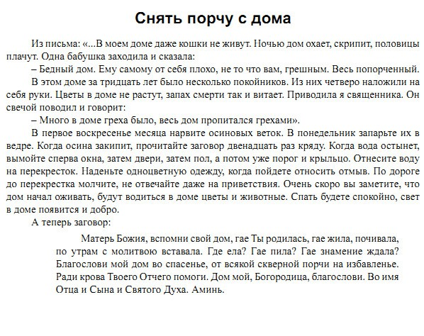
7. Антикварные вещи, купленные в салонах могут содержать на себе проклятия и порчу, которая поселиться вместе с этими диковинками в вашем доме и испортит всё пространство, заразив всё вокруг.
8. В последнее время в иконных лавках “добрые тётушки” умудряются сделать наговор и на Священные книги и на иконы (в основном дорогие) и на другие церковные атрибуты (не раз приходили клиенты с такой проблемой)
9. Порчу могут содержать вещи, купленные с рук или в магазинах подержанной одежды из Европы.
10. Порча в дом может быть принесена вместе с подарком или даже с цветами собранными “добрыми людьми” на кладбище.
Есть, конечно, ещё достаточно признаков, но, я тут выложил одни из самых распространённых. В этих случаях конечно лучше обратиться ко мне как специалисту. Первично надо будет разобрать ситуацию, провести её диагностику - это позволит в дальнейшем дать правильные рекомендации, если вы сами решили очистить свой дом или захотите обратиться ко мне за профессиональной помощью
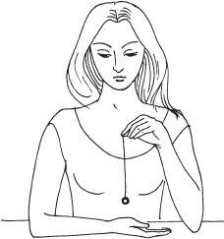
Экстрасенсорный сеанс диагностики кармы по методу радиэстезии (биолокация), картам Таро. Изначально для каждого пациента. (Развернутый сеанс)
(Определение порчи, сглаза, отворота - приворота, «родового проклятия», одержимости энергосущнастями, порчи в доме и т.д.) по методу радиэстезии (биолокации) и по картам Таро). По времени диагностика проводится очень долго, от 1 часа до 3 часов. Всё зависит от индивидуальности человека.
Стоимость диагностики – 70 рублей (семьдесят Белорусских рублей).
Диагностика проводится первоначально отдельно от лечебных сеансов в определённый день записи.
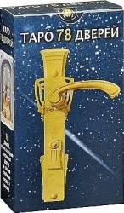
Диагностируется только один человек, индивидуально пришедший на сеанс. (Не носите с собой фото ваших родных, близких, друзей, я не буду их смотреть. Вы же не идёте на приём к врачу всей толпой….?)

(Без диагностики, просто одно гадание)
По картам Таро на определение оного лишь негатива: Стоимость расклада – 30 рублей. (Есть ли порча, сглаз, отворот?)

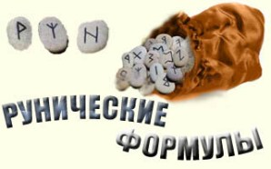
Составление рунических формул и Ставов: (На продажу имущества. На очищение помещения. На открытие путей – дорог. На защиту от негатива и т.д.). Стоимость руне - скрипта - 40 рублей.

Уважаемые пациенты
Дети до 7-ми лет на сеанс космоэнергетики не принимаются, лечение идёт по фото в присутствии родителе и оплачивается также родителями.
Стоимость одного ЛЕЧЕЩЕГО сеанса КОСМОЭНЕРГЕТИКИ для детей – 30 рублей (тридцать Белорусских рублей)

Диагностика кармы детям до 7 лет не производится. На диагностику скидок НЕТ!!!
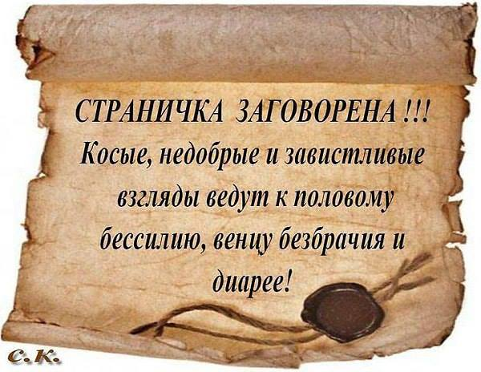
Чем я не занимаюсь:
(или, какую помощь ОТ МЕНЯ вы не получите)
- Я не предоставляю магическую помощь людям, которые пришли ко мне за «приворотом», порчей и Чёрно магическими действиями.
- Не привораживаю знаменитостей.
- Не угадываю счастливые номера билетов.
- Не занимаюсь лечением физиологических заболеваний (патология).
- Не провожу дистанционное обучение Магии, Космоэнергетики.
- Не провожу лечение по телефону, Skype и не диагностирую.
- Не провожу лечение по фото: Мой ответ вам: «Вы пребывали обедать по телефону???»

Народные способы снятия сглаза, порчи, испуга, молитвами
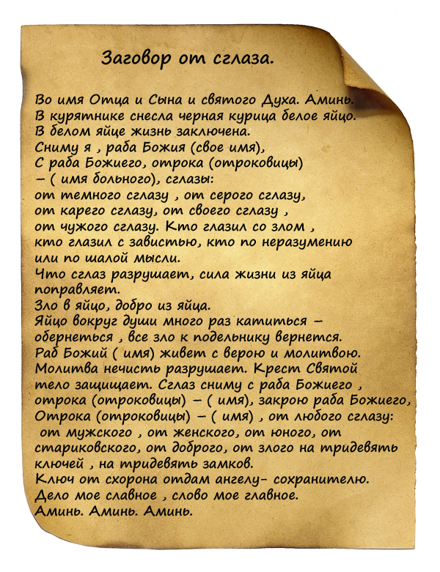
- Лечение некрещёных детей и взрослых (иноверец) молитвами, (по воде)
- происходит в том же случае, если пациент принесёт на лечебный сеанс с собой – 12 церковных (не больших) свечей. Это компенсация Высшим Силам, вместо Ангела - Хранителя. Стоимость за лечение – 40 рублей (сорок Белорусских рублей).
- На лечебных сеансах мною производится зарядка каналами: поваренной и морской соли, сахара, различных кремов, настоек, отваров, свечей, изделия из металла (золото, серебро ит.д.). Также производится очищение каналами различные документы, штампы, печати, договора.
Оплата за очищение предметов каналами – 20 рублей (двадцать Белорусских рублей).
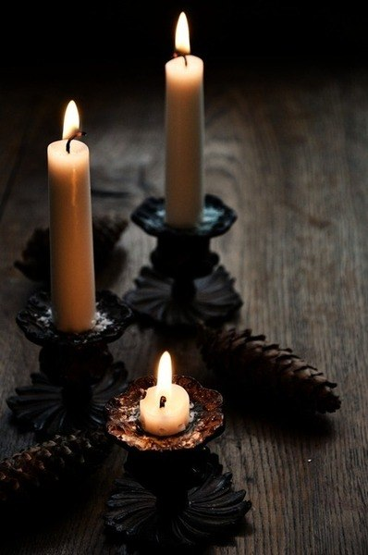
Все предметы выкладываются для очистки перед началом лечения каналами Космоэнергетики.

Заговоренная «свеча – оберег» (церковная) – на один год – 30 рублей (тридцать Белорусских рублей).
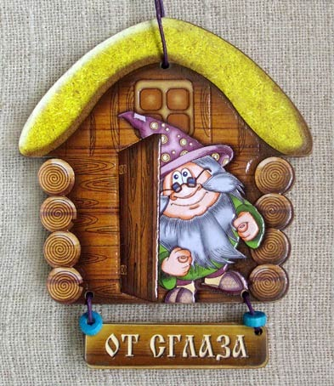
Очистка энергетическими каналами: квартир, домов, офисов, подсобных хозяйств.
Оплата –.250 рублей (Двести пятьдесят Белорусских рублей)


Очистка личного транспорта энергетическими каналами и молитвами – 150 рублей (Сто пятьдесят Белорусских рублей).


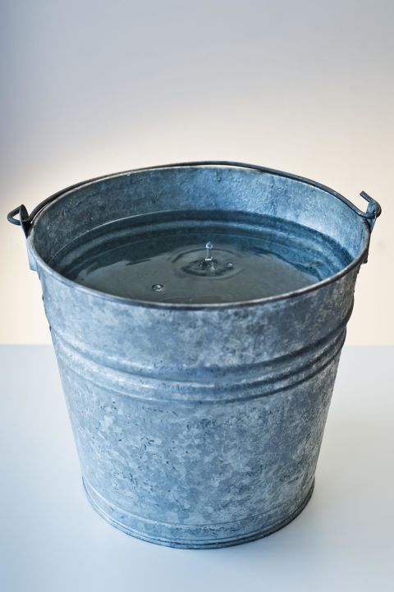
На сеансах Космоэнергетики мною производится зарядка каналами воды Стоимость структированной - заряжённой воды – 5 рублей. (Не зависимо от емкости). Воду, которую берёте с собой.

